Informe de cumplimiento de los principios SOLID

Estudiante
Andrea Paola Arévalo Suarez
Ronaldo Camacho Salas

Docente
Eliecer Montero Ojeda

Universitaria Tecnológica de Santander
Ingeniería de Sistemas.
Patrones de Software
22/08/2026

Introducción

Este informe presenta el análisis de cinco fragmentos de código, corresponde a los ejercicios 9 al 13, con el fin de determinar si cada uno cumple o viola los principios SOLID de los diseños de software, para cada caso se identifica el o los principios afectados, se sustenta el a hallazgo, se toma directamente del código.

Principios SOLID
SRP | Single Responsibility Principle (Principio de Responsabilidad Única)  Una clase debe tener una única razón para cambiar, es decir, una sola responsabilidad. Cuando una clase mezcla varias funciones (validación, persistencia, lógica de negocio, etc.), un cambio en cualquiera de ellas obliga a modificar toda la clase, aumentando el riesgo de errores.
OCP | Open/Closed Principle (Principio Abierto/Cerrado)  Las entidades de software deben estar abiertas a extensión, pero cerradas a modificación. Se debe poder añadir nuevo comportamiento (nuevas reglas, nuevos tipos) sin alterar el código ya existente y probado, típicamente mediante abstracciones, herencia o polimorfismo.
LSP | Liskov Substitution Principle (Principio de Sustitución de Liskov)  Los objetos de una clase derivada deben poder sustituir a los de su clase base sin alterar el comportamiento correcto del programa. Una subclase no debe fortalecer precondiciones ni debilitar postcondiciones respecto a su clase padre.
ISP | Interface Segregation Principle (Principio de Segregación de Interfaces)  Ningún cliente debe verse obligado a depender de métodos que no utiliza. Es preferible tener varias interfaces pequeñas y específicas ('client-specific') en lugar de una única interfaz general y sobrecargada ('interfaz gorda').
DIP | Dependency Inversion Principle (Principio de Inversión de Dependencias)  Los módulos de alto nivel no deben depender de módulos de bajo nivel; ambos deben depender de abstracciones (interfaces). Las abstracciones no deben depender de detalles, sino los detalles de las abstracciones. Se evita así el acoplamiento fuerte a implementaciones concretas.

Analisis

Código 9 — Java (ServicioA, ServicioB, ServicioC)
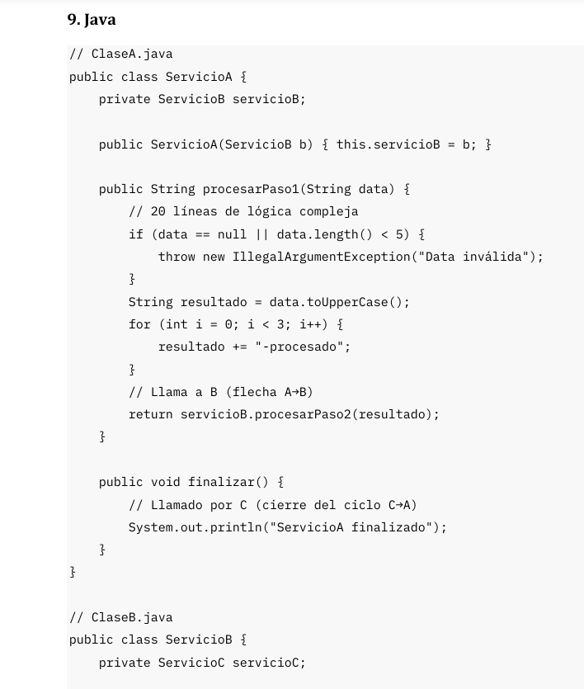
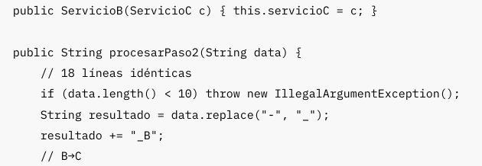
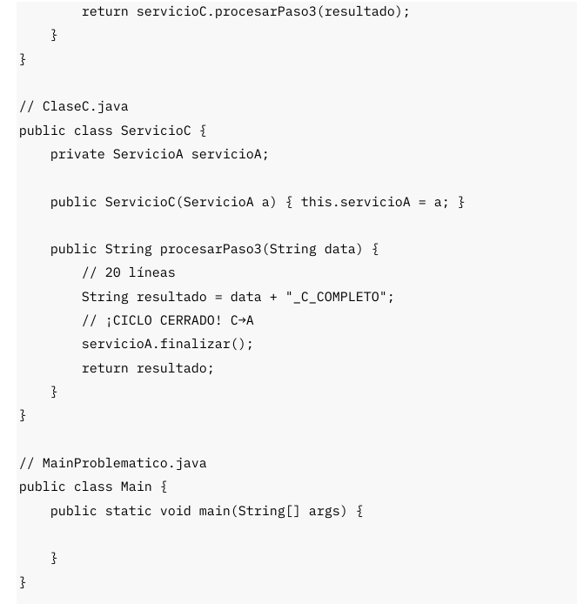
VIOLA los principios DIP y también OCP
Lo primero que salta a la vista es que ninguna de las tres clases recibe una interfaz en su constructor: recibe directamente a la otra clase concreta. ServicioA guarda un ServicioB, ServicioB guarda un ServicioC y, para cerrar el círculo, ServicioC termina llamando de vuelta a servicioA.finalizar(). Es decir, A depende de B, B depende de C y C depende de A: un ciclo completo construido enteramente sobre clases concretas. Ese es justamente el problema que el DIP busca prevenir, ya que las clases de alto nivel deberían apoyarse en una abstracción (por ejemplo, una interfaz Procesador con un método procesar()) y no en la implementación concreta de sus vecinas. Con el diseño actual, no es posible sustituir ServicioB por una versión de prueba sin arrastrar también a ServicioC, ni romper el ciclo sin reescribir las tres clases a la vez.
Se suma a esto que la lógica interna de procesarPaso1, procesarPaso2 y procesarPaso3 es prácticamente la misma (validar la longitud, transformar el texto y devolver el resultado), solo cambia el detalle puntual. Si mañana necesita agregar un cuarto paso al flujo, la única forma de hacerlo con este diseño es modificar directamente el código existente, lo que también incumple el principio abierto/cerrado OCP, el sistema no está preparado para extenderse sin tocar lo que ya funciona.

Código 10 — Python (UsuarioController → UsuarioService → UsuarioRepository)
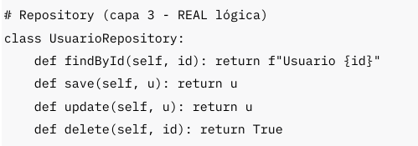
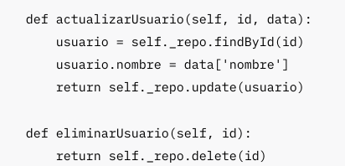
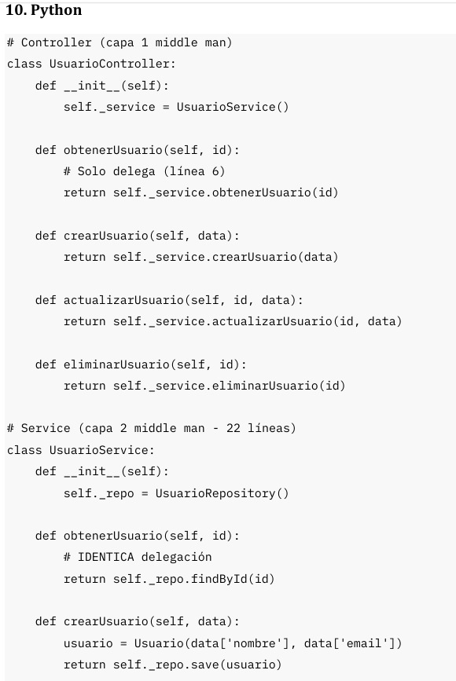
VIOLA los principios DIP
Aquí el problema está en cómo nace cada dependencia: dentro del principio constructor, UsuarioController crea su UsuarioService con self.service=UsuarioService(), y de la misma forma UsuarioService crea su UsuarioRepository. Ninguna de las dos clases recibe su dependencia desde afuera; cada una decide por sí misma qué implementación concreta usar. Este detalle, aunque parezca menor, es exactamente lo que el DIP pide evitar: un modelo de alto nivel no debería atarse a una clase concreta de bajo nivel, sino a una abstracción que ambas partes compartan. Con el código tal como está, no hay forma de reemplazar UsuarioRepositortiy por una versión de pruebas o por una con caché sin editar UsuarioService directamente.
Además, si se observa con calma el flujo obtenerUsuario → obtenerUsuario → findById, se nota que UsuarioService no agrega ninguna lógica propia: simplemente repite la llamada que ya hace el Controller. Capa tras caps. Esto no llega a ser una violación de SRP (la clase sigue teniendo una única responsabilidad conceptual, que es orquestar el CRUD de usuario), pero sí el síntoma de diseño conocido como 'Middle Man' o intermediario innecesario, que junto con la falta de abstracciones termina agravando el problema de acoplamiento ya señalado en DIP.

Código 11 — C# (RegistroUsuario)
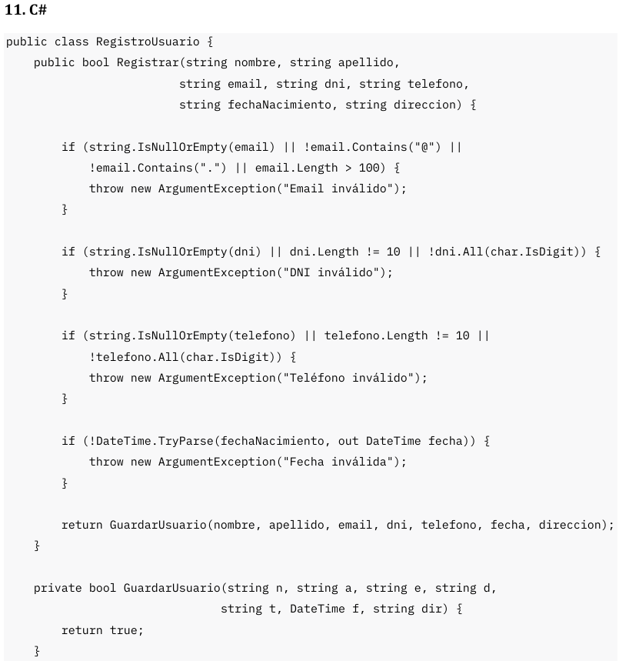
VIOLA los principios de SRP y OCP
Basta con leer el método Registrar() de arriba abajo para notar que hace demasiadas cosas a la vez: valida el correo, valida el DNI, valida el teléfono, valida la fecha de nacimiento y, al final, guarda el usuario. Cada una de esas validaciones es un motivo independiente por el que el método tendrá que modificarse en el futuro(una nueva regla para el correo, un cambio en el formato del DNI, otro criterio para el teléfono, un ajuste en la fecha, o una forma distinta de persistir), y tener varias razones de cambio dentro de una misma unidad de código es, precisamente, lo que el SRP busca evitar.
A esto se le suma una violación de OCP: si al día siguiente hay que administrar un nuevo tipo de documento o un formato de teléfono distinto para otro país, la única manera de lograrlo con este diseño es abrir el método y agregar más condiciones, en lugar de simplemente añadir una clase nueva sin tocar la que ya funciona y ya fue probada.

Código 12 — JavaScript (ConfiguracionSistema, ServicioEmail, ApiExterna)
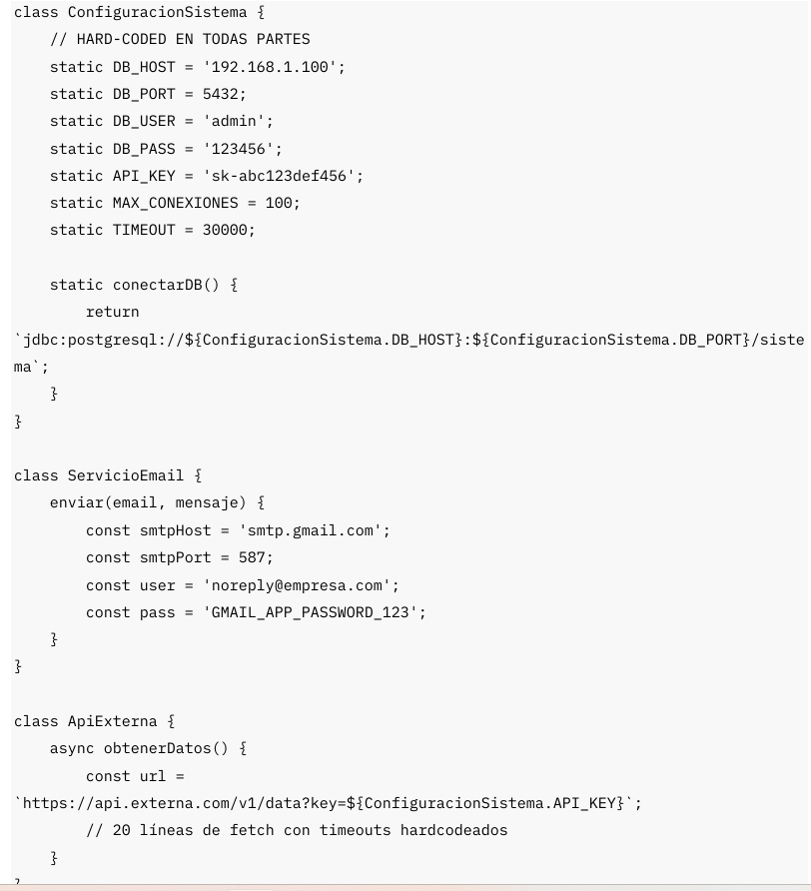
VIOLA los principios DIP y OCP
Aquí el problema es evidente: las credenciales, el host de la base de datos, el puerto y la llave de API están escritos literalmente dentro del código, como en static DB_PASS = ’123456’ o const pass = 'GMAIL_APP_PASSWORD_123'. Esto significa que ConfiguracionSistema, ServicioEmail y ApiExterna dependen directamente de un valor concreto y fijo, en vez de depender de una abstracción de configuración (por ejemplo, una interfaz IConfigProvider que lea una variable de entorno o consulte un gestor de secretos). Este es el núcleo de la violación de DIP: el detalle de dónde y cómo se guarda la configuración termina dictando el comportamiento del modelo de alto nivel, cuando debería ser al revés.
También hay una violación de OCP de por medio: para pasar de un entorno de desarrollo a uno de producción no queda otra opción que editar el código fuente y volver a desplegarlo, en lugar de simplemente inyectar valores distintos desde afuera sin tocar una sola línea de las clases ya existentes.

Código 13 — Java (Calculadora)
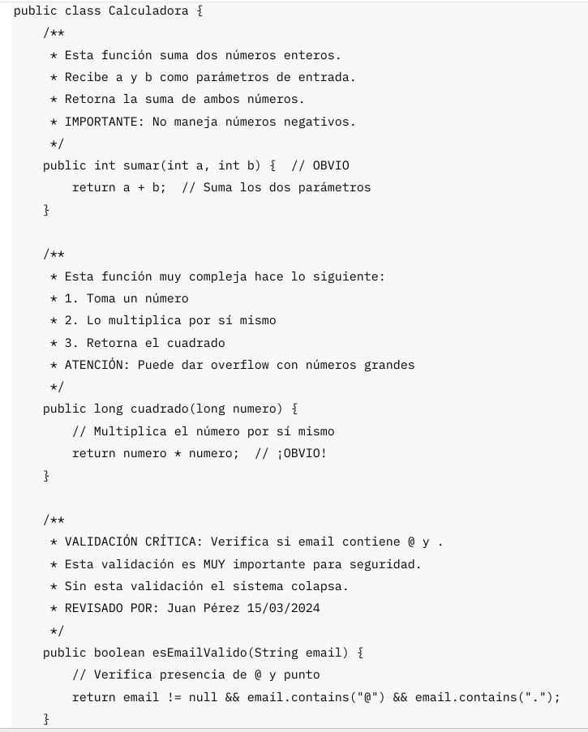
NO VIOLA los principios SOLID evaluados
Revisando los cinco principios uno por uno, esta clase no incumple ninguno; calculadora tiene una única responsabilidad clara (operaciones simples de cálculo y validación), ni hay herencia de por medio para que aplique LSP, no existen interfaces que analizar bajo ISP, no hay dependencias entre módulos que evaluar bajo DIP, y tampoco hay una necesidad real de extensión que el diseño esté bloqueando bajo OCP. En sentido, el fragmento no representa una violación de SOLID.

CONCLUSIONES

De los fragmentos que analizamos, los códigos 9, 10, 11, 12 y 13 presentan violaciones claras a los principios de SOLID, y en tres de esos casos el problema de fondo es el mismo: clases de alto nivel que dependen directamente de otras clases concretas, de configuraciones o de credenciales, en lugar de apoyarse en una abstracción. Por eso, desde principios de investigación, las dependencias DIP resultan ser las más recurrentes en estos códigos y también las que más dificultan escribir pruebas unitarias o cambiar una pieza del sistema sin afectar las demás. El código 11 se distingue porque su problema principal es distinto: concentra varias validaciones en un mismo método y la persistencia, lo que constituye una violación clara de SRP. El único caso que no incumple ninguno de los principios SOLID es el código 13, aunque debe haber una oportunidad de mejora en cuanto a limpieza de comentarios.

